"Со мной все хорошо" , или как формировать самооценку у ребенка?

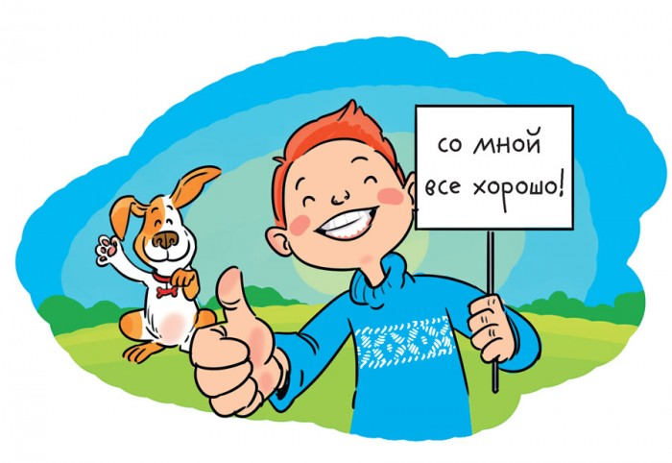
Формирование самооценки
Многие родители озадачены вопросами, как формировать самооценку у ребенка, какой она должна быть, что им для этого нужно делать и др.?
В этой статье я хочу рассказать о самооценке, как она складывается, на что стоит обращать внимание и самое главное как формировать самооценку.
Хочу вам предложить небольшой тест.
( ощущение себя в данный момент времени).
Вспомните, что хорошего, и что плохого произошло с вами в течении этой недели. .......
Если вы стали вспоминать хорошие события, радостные, удивительные - то ощущение себя в данным момент времени положительное, хорошее.
Если же вы стали вспоминать плохое, претензии к другим, обиды, неурядицы, то ощущение себя в данный момент времени - не очень положительное.
Самооценка - это то, как мы оцениваем себя, свои возможности способности. Самооценка бывает адекватная, завышенная или наоборот заниженная.
При хорошей самооценке - мы довольны собой, знаем о наших сильных сторонах, мы в согласии с собой, верим в себя, в других, есть активность для отношений, работы, творчества. Строим планы и достигаем их.
Низкая самооценка - ощущение себя неудачником, жертвой обстоятельств, неверие в себя, в других.
Зависимость от других, слабость, ограничения, неверия в то, что достойны хорошего.
Завышенная самооценка - это претензии к другим, критика и недовольство, высокомерие , надменность, агрессия.

Как формировать самооценку вашего ребенка? Прежде всего начать с себя.
Ведь именно - родители закладываем основу самооценки ребенка. И какая она - будет- зависит от родителей.

Рекомендации для хорошей самооценки вашего ребенка
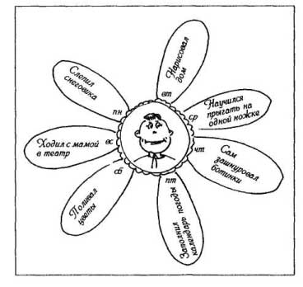
- Принимайте ребенка таким, какой он есть. Он неповторим.
- Не сравнивайте вашего ребенка с другими детьми.
- Каждый взрослый и каждый ребенок неповторимая личность.
- Уделяйте постоянное внимание ребенку.
- Учитесь наблюдать за тем, на что способен ребенок.
- Старайтесь различать личность ребенка и его поведение.
- Умейте помочь, подержать в трудную минуту.
- Старайтесь чаще ставить ребенка в ситуацию выбора и принятия собственного решения.
- Всякий раз держите взятое на себя слово.
Для формирования положительной самооценки, не нужно оценивать« хорошо», « плохо», " молодец", а говорить именно о действии, о том, что получилось у ребенка, чтобы он знал что он может и умеет. Например:
«Ты сегодня очень аккуратно заправил постель».
" Как интересно ты нарисовал этот рисунок, очень необычно и оригинально, какие цвета ты использовал".
"Я рада твоим успехам по русскому языку, аккуратно написано. Ты очень старался. Кропотливый ты мой!"
" Я горжусь тобой".
", " Ты по ступил как настоящий мужчина- ответственно, и принял решение сам. Умница!!!!"
Таким образом ребенок понимает, что он многое знает, умеет, например
( убирать комнату, играть в шахматы, танцевать, хорошо учится, красиво писать, ходить сам в магазин, готовить еду, дружить, помогать близким и т.д. )
У ребенка, с хорошей адекватной самооценкой - есть свое мнение, он больше зависит от себя, учится опираться на свои силы и возможности.
Очень важно!!! Учить ребенка забоится о себе , а это значит :
Просить помощи , когда он не способен справится сам. Это не признак слабости, а наоборот признак силы , т.е. это забота о себе.
Уметь подержать и сказать хорошее, приятное, другому человеку (когда он хочет это сам)
Ребенок может отказаться от того, чего он не хочет и не испытывать при этом чувство вины.
Он имеет на это право
Для того, чтобы ребенок был благополучным, с хорошей самооценкой, уверен в себе, многое зависит от установок родителей.
Родители- спокойные, уверенные в себе, ответственные - передают эти установки ребенку. Они учат его решать социальные, жизненные, личностные ситуации, понимать свое поведение, и находить решение.
У таких родителей базовыми являются установки для воспитания ребенка. ДУМАЙ, ЧУВСТВУЙ, ЖИВИ, ТЫ МОЖЕШЬ.
Даже если ребенок еще не может что-то , то он обязательно этому научиться.
Тревожные, неуверенные родители передают другие установки ребенку. Они не учат решать ситуации, а наоборот, избегать их, уходить от них, прививают страхи, неуверенность в себе.
Очень важно, чтобы у самих родителей была хорошая самооценка.
Родители - с отношениям к себе- как к хорошим и благополучным и таким же отношением к другим - прививают эту модель свои детям .
Теплые, поддерживающие, ласковые слова , телесные проявления (объятия, прикосновение, поцелуи, поглаживания)- все это, чтобы ребенок развивался с хорошей самооценкой.
Это поступки и действия родителей – обучение новым навыкам, умению решать жизненные задачи.
Удачи и всего вам хорошего!

